**数据库系统project报告**

2022-2023学年第2学期（CST31106）

|  |  |
| --- | --- |
| 数据库系统project任务书 | |
| 名称 | 数据模型设计与实现 |
| 类型 | □验证性 □设计性 综合性 |
| 内容 | 根据项目实际描述进行需求分析、模型设计，画出数据流程图、ER图并转换为关系模型。 |
| 要求 | （1）设计方案要合理；  （2）能基于该方案完成系统要求的功能；  （3）设计方案有一定的合理性分析。 |
| 任务时间 | 2023年3月15日至2023年4月18日 |

|  |  |  |  |  |  |  |
| --- | --- | --- | --- | --- | --- | --- |
| 小组成员 | | | | | | |
| 20204187 | | 20204325 | | 20204322 | | 20204324 |
| 蔡欣彤 | | 吴学婷 | | 芮志超 | | 白玛玉珍 |
| 项目评分表 | | | | | | |
| 序号 | 评分项 | | 分值 | | 得分 | |
| 1 | 需求分析 | | 3分 | |  | |
| 2 | 综合设计与实现 | | 4分 | |  | |
| 3 | 团队协作 | | 3分 | |  | |
| 项目总得分： | | | | | | |

课程项目评分标准（总分10分）

|  |  |  |  |
| --- | --- | --- | --- |
| 序号 | 评分项目 | 完成情况 | 得分 |
| 1 | 需求分析 | 分析合理 | 3分 |
| 分析较合理 | 2分 |
| 分析不合理 | 1分 |
| 分析完全错误 | 0分 |
| 2 | 综合设计与实现 | 设计完整，设计合理，工具使用熟练 | 4分 |
| 设计较完整，设计合理，工具使用较熟练 | 3分 |
| 设计较完整，设计较合理，工具使用较熟练 | 2分 |
| 设计较完整，设计不合理，工具使用不熟练 | 1分 |
| 抄袭、被抄袭 | 0分 |
| 3 | 团队协作 | 有团队，分工合理，密切协作 | 3分 |
| 有团队，分工合理，有一定协作 | 2分 |
| 有团队，分工不合理，无协作 | 1分 |
| 无团队，无协作 | 0分 |

1. 小组分工

项目的大体框架由小组成员一起讨论得出，具体部分分工如下：

蔡欣彤：负责用例图以及文档分析文字部分

芮志超：负责数据流程图

吴学婷：负责ER图

白玛玉珍：负责关系模型的转换

模型优化由小组成员共同完成

1. 需求分析

2.1问题描述

ACA已经决定，当他们下个月有新轮船时，他们的手动预订乘客系统将无法维持。他们目前有两艘船(不包括新船)，到2015年可能会增加到五到六艘。它们分别被命名为“Goodsea”和“Goodwind”，新的轮船将被命名为“Goodsky”。每艘船都有特定的载客量和注册地。注册地是轮船在其注册的国家。他们不需要担心船舶的吨位或吃水或其他任何事情。

每年ACA都会出版一本介绍他们巡航的小册子。每个巡航都有一个名称和持续天数。他们提供3天、7天、11天和14天的游轮。每次巡航都有一艘指定的船;有些人只想乘坐较新的船只。每次巡航都有不同的停靠港。三天的邮轮只有一站，总是在邮轮的第二天;为期七天的邮轮将在三个港口停留。Cascade根据邮轮起始地的不同而改变停靠港。例如，加州洛杉矶游轮会去墨西哥的港口，如卡波圣卢卡斯和阿卡普尔科，迈阿密游轮会去巴哈马群岛和维尔京群岛，而安克雷奇游轮会在阿拉斯加停靠。根据每次巡航的长度，邮轮将在不同的时间停靠港口。

乘客预定的邮轮有一定的长度和港口数量。根据他们选择的邮轮，客户会被告知可用的舱位。乘客选择舱位后，他们可以得到一个价格。价格也取决于客舱的人数和客舱的“等级”。客舱被预订后，该客舱将从可用客舱列表中删除，除非乘客表示他们想与他人共享。如果客舱可以容纳四个人，而且他们是独自旅行，那么如果他们合租，价格会便宜一些。在乘客预订并收到押金后，进行预订的旅行社将收到游轮的佣金。

2.2实体与属性

根据分析文档，应有以下实体：

**轮船**：轮船编号、轮船名称、载客量、注册地、轮船的新旧程度、舱位数量；

**巡航**：巡航编号、巡航名称、持续天数、巡航出发地、出发时间、港口数量、港口停靠顺序、可用舱位列表，管理员编号，轮船编号；

**港口**：港口编号、港口名称；

**舱位**：舱位编号、舱位可容纳人数、舱位等级，轮船编号，巡航编号；

**旅行社**：旅行社编号、旅行社名称，管理员编号；

**管理员（ACA公司）**：管理员编号、管理员名称；

**客户**：客户编号、客户姓名、客户性别、客户电话；

**订单**：订单编号、订单名称、订单总价、佣金，巡航编号，旅行社编号；

其实体之间的关系与关系及其所有的属性如下：

**发布**：ACA公司发布巡航的信息，其关系为一对多，该关系无属性；

**合作**：ACA公司与旅行社进行合作，该关系无属性；

**通过**：乘客通过旅行社进行预订，该关系为多对多，具有订金这一属性；

**预订**：旅行社对船舱进行预订，该关系为多对多，具有属性舱位价格、舱位是否共享；

**生成**：巡航生成订单，该关系一对多，无属性；

**处理**：旅行社处理订单，一对多，无属性；

**拥有**：巡航拥有轮船，其关系为多对一，无属性；

**停靠**：巡航停靠港口，其关系为多对多，无属性；

**具有**：轮船具有舱位，其关系为一对多，该关系无属性；

**拥有**：巡航拥有船舱，其关系为一对多，该关系无属性；

2.3功能需求分析

①ACA：ACA是本系统的主要使用方，其需要的具体功能如下所示：

（1）船只信息处理：ACA公司的管理员可以对轮船、巡航等信息进行增加、删除、更新操作；

（2）巡航信息展示：ACA公司可展示巡航的具体信息，包括巡航出发地，巡航出发时间、巡航所用轮船、巡航持续时间以及巡航所停靠的港口顺序等等，这些信息可被旅行社以及客户所浏览；

（3）财务管理：ACA公司能接收客户支付的订单订金，也能支付旅行社应得的佣金；

②游客：游客是本系统的参与方之一，其需要的具体功能如下所示：

1. 查询游轮信息：用户在订票前，需要查看影响其订票决策的因素。包括巡航出发地、途经港口、巡航所用轮船、可用船舱、巡航出发时间和持续时间等等；
2. 预订船票：客户可选择巡航，可选择舱位的等级以及选择是否将该舱位共享等等，提交预订信息并支付定金；

③旅行社：旅行社通过吸引游客预订船票来获取佣金，其需要的具体功能如下所示：

（1）处理订单信息：对游客上传的船票预订信息进行处理，订单信息包括订单id、客户名称、旅行社id、航线id、航线起始时间、航线起终点、船舱号、预定金额等等。

2.4 用例图

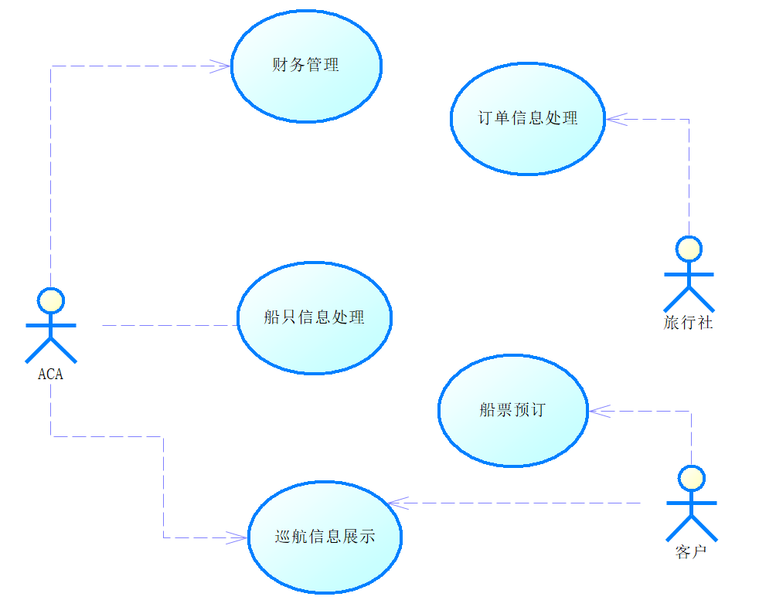

1. 设计

3.1 数据流程图

（1）顶层图

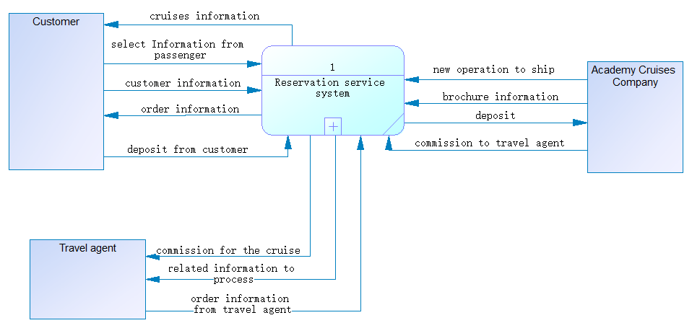

（2）第一层图

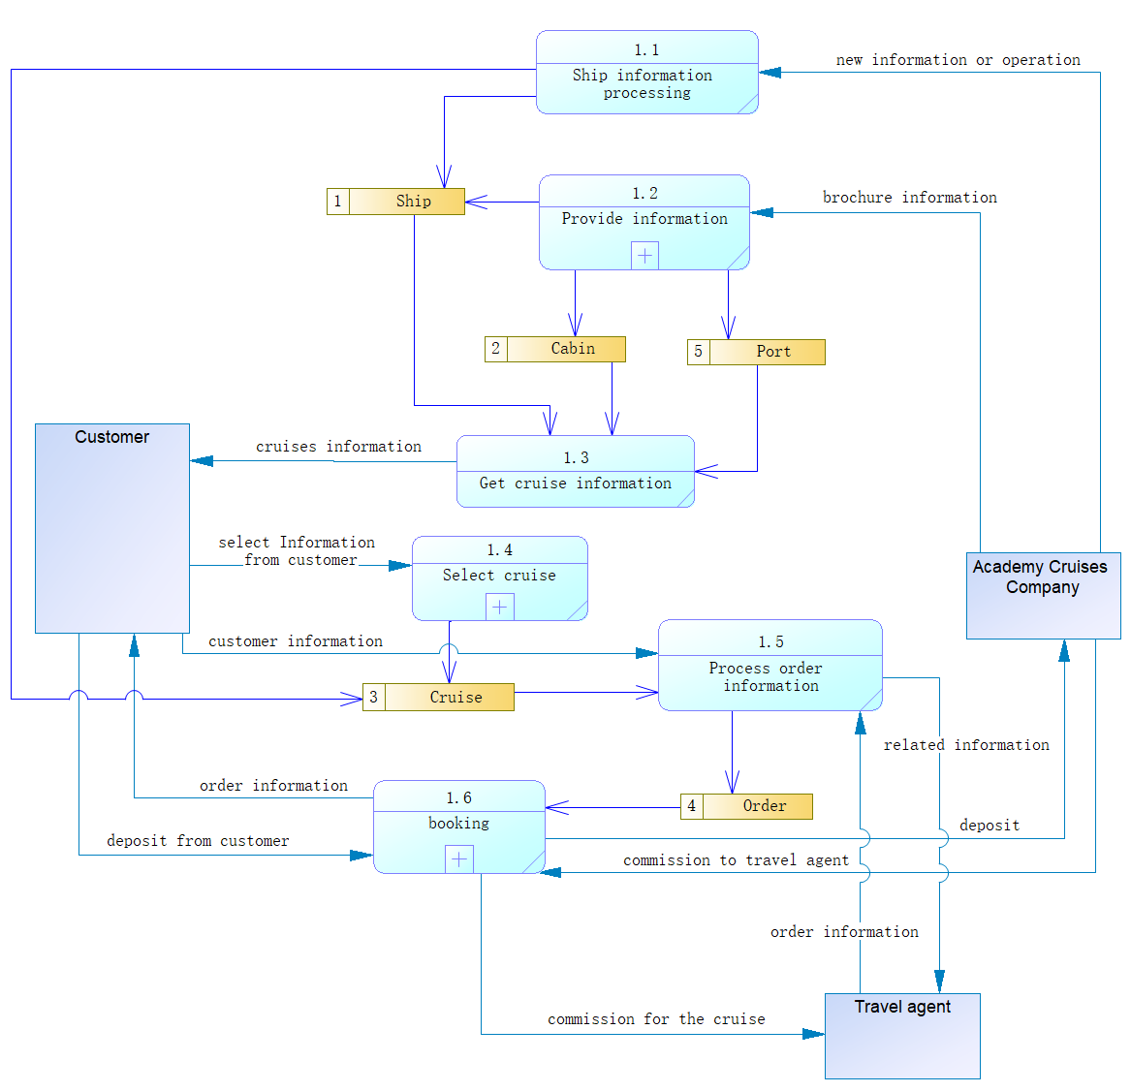

（3）第二层图

①1.2

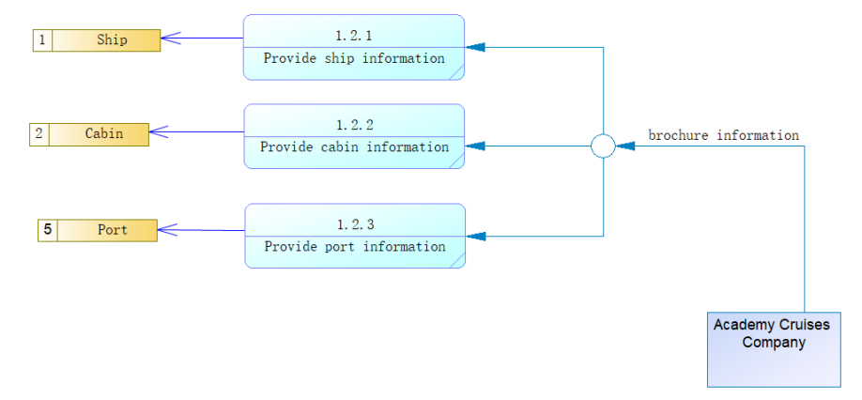

②1.4

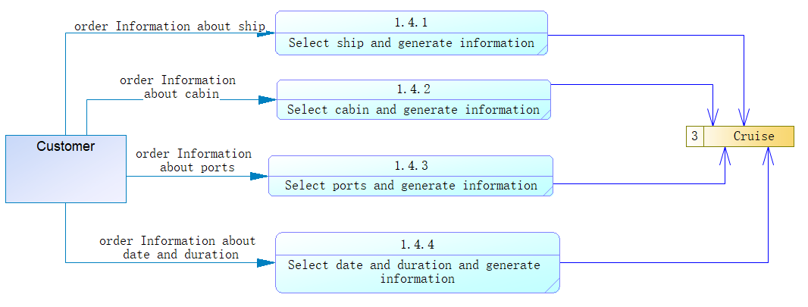

③1.6

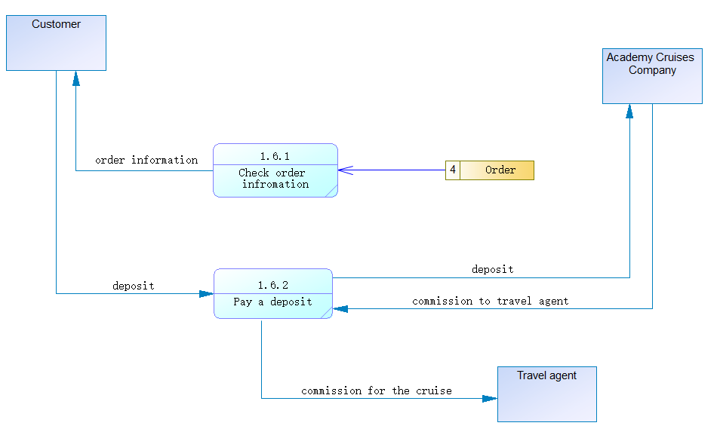

3.2 数据字典

数据项列表

|  |  |  |  |  |  |
| --- | --- | --- | --- | --- | --- |
| 数据项编号 | 数据项名 | 数据项含义 | 与其它数据项的关系 | 存储结构 | 别名 |
| 001 | SID | 轮船编号 |  | Char(10) | 轮船编号 |
| 002 | SNAME | 轮船名称 |  | Char(10) | 轮船名 |
| 003 | SPCAPACITY | 轮船载客量 |  | Char(10) | 载客量 |
| 004 | SREGISTER | 轮船注册地 |  | Char(10) | 注册地 |
| 005 | SNEW | 轮船的新旧程度 |  | Char(10) | 船的新旧程度 |
| 006 | SCABINNUM | 轮船舱位数量 |  | Char(10) | 舱位数量 |
| 007 | SCID | 舱位编号 |  | Char(10) | 舱位编号 |
| 008 | SCCLASS | 舱位等级 |  | Char(10) | 舱位等级 |
| 009 | SCCAPACITY | 舱位可容纳的人数 |  | Char(10) | 舱位可容纳的人数 |
| 010 | CID | 巡航编号 |  | Char(10) | 巡航编号 |
| 011 | CNAME | 巡航名称 |  | Char(10) | 巡航名 |
| 012 | CTIME | 巡航持续天数 |  | Char(10) | 巡航持续天数 |
| 013 | CORIGIN | 巡航出发地 |  | Char(10) | 巡航出发地 |
| 014 | CSTARTDATE | 巡航出发日期 |  | DATE | 出发时间 |
| 015 | CAVAILABLECABIN | 可用舱位列表 |  | Cabin(n) | 可用舱位列表 |
| 016 | PID | 港口编号 |  | Char(10) | 港口编号 |
| 017 | PNAME | 港口名称 |  | Char(10) | 港口名称 |
| 018 | TID | 旅行社编号 |  | Char(10) | 旅行社编号 |
| 019 | TNAME | 旅行社名称 |  | Char(10) | 旅行社名称 |
| 020 | ACAID | 管理员编号 |  | Char(10) | 管理员编号 |
| 021 | ACANAME | 管理员名称 |  | Char(10) | 管理员名称 |
| 022 | CUSID | 客户编号 |  | Char(10) | 客户编号 |
| 023 | CUSNAME | 客户名 |  | Char(10) | 客户名 |
| 024 | CUSSEX | 客户性别 |  | nChar(1) | 客户性别 |
| 025 | CUSTELL | 客户电话 |  | Char(10) | 客户电话 |
| 026 | OID | 订单编号 |  | Char(10) | 订单编号 |
| 027 | ONAME | 订单名 |  | Char(10) | 订单名 |
| 028 | OPRICE | 该订单费用 |  | Integer | 总价 |
| 029 | DEPOSIT | 佣金 |  | Integer | 佣金 |
| 030 | PORDER | 停靠港口顺序 |  | Port(n) | 停靠港口顺序 |
| 031 | PREPAYMENT | 订金 |  | Integer | 订金 |
| 032 | ISSHARED | 是否共享 |  | Bool | 是否共享舱位 |
| 033 | PNUM | 港口数量 |  | Integer | 港口数量 |

数据结构列表

|  |  |  |  |
| --- | --- | --- | --- |
| 数据结构编号 | 数据结构名 | 数据结构含义 | 组成 |
| 01 | Ship | 轮船信息 | SID,SNAME,SPCAPACITY,SREGISTER,SNEW, SCABINNUM, |
| 02 | Cruise | 巡航信息 | CID, CNAME, CTIME, CORIGIN, CSTARTDATE, CAVAILABLECABIN, PNUM, PORDER, SID, ACAID |
| 03 | Order | 订单信息 | OID, ONAME, OPRICE, DEPOSIT, CID, TID |
| 04 | Cabin | 舱位信息 | SCID, SCCLASS, SCCAPACITY, SID, CID |
| 05 | Port | 港口信息 | PID, PNAME |
| 06 | TravelAgent | 旅行社信息 | TID, TNAME, ACCID |
| 07 | ACA | 管理员信息 | ACAID, ACANAME |
| 08 | CUSTOMER | 客户信息 | CUSID, CUSNAME, CUSSEX, CUSTELL |

3.3 er图

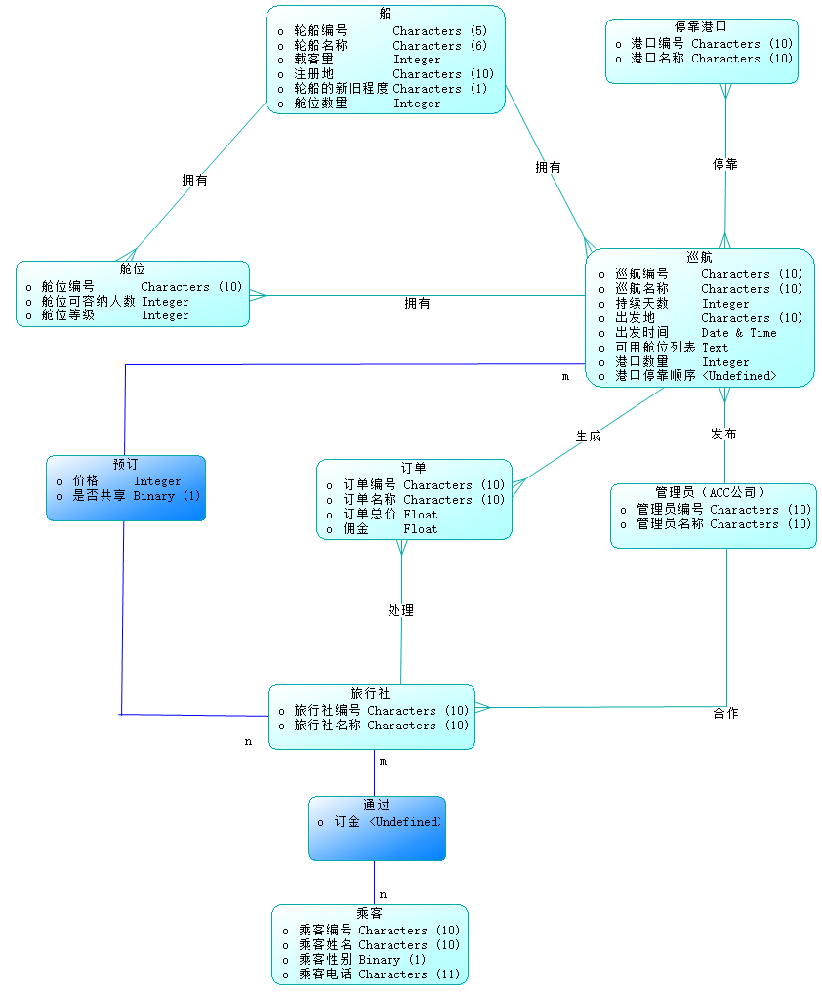

3.4关系模式

1. 轮船（轮船编号，轮船名称，载客量，注册地，轮船新旧程度，舱位数量）
2. 巡航（巡航编号，巡航名称，持续天数，巡航出发地，出发时间，可用舱位列表，港口数量，港口停靠顺序，管理员编号，轮船编号）
3. 停靠港口（港口编号，港口名称）
4. 舱位（舱位编号，舱位可容纳人数，舱位等级，轮船编号，巡航编号）
5. 订单（订单编号，订单名称，订单总价，佣金，巡航编号，旅行社编号）
6. 旅行社（旅行社编号，旅行社名称，管理员编号）
7. 管理员（ACA公司）（管理员编号，管理员名称）
8. 乘客（乘客编号，乘客姓名，乘客性别，乘客电话）
9. 通过（乘客编号，旅行社编号，订金）
10. 预订（旅行社编号，舱位编号，舱位价格，舱位是否共享）
11. 停靠（港口编号，巡航编号）
12. 模式优化
13. 巡航（巡航编号，巡航名称，持续天数，巡航出发地，出发时间，可用舱位列表，港口数量，港口停靠顺序，管理员编号，轮船编号）

函数依赖集FDs：

巡航编号->巡航名称，持续天数，巡航出发地，出发时间，可用舱位列表，管理员编号，轮船编号

持续天数->港口数量

巡航出发地->港口停靠顺序

键：巡航编号

对依赖

持续天数->港口数量 港口数量不是主属性的一部分

巡航出发地->港口停靠顺序 港口停靠顺序不是主属性的一部分

所以，不满足3NF。

**第一步，计算Fc：**

Fc={巡航编号->巡航名称，持续天数，巡航出发地，出发时间，可用舱位列表，管理员编号，轮船编号

持续天数->港口数量

巡航出发地->港口停靠顺序}

**第二步，求R的3NF分解。**

R1=(巡航编号，巡航名称，持续天数，巡航出发地，出发时间，可用舱位列表，管理员编号，轮船编号)

R2=(持续天数，港口数量)

R3=(持续天数，港口停靠顺序)

**第三步，确定是否添加R候选键做成的子模式**

因巡航编号包含在R1中，不添加。

因此可以对原模式进行分解优化成

R1=(巡航编号，巡航名称，持续天数，巡航出发地，出发时间，可用舱位列表，管理员编号，轮船编号)

R2=(持续天数，港口数量)

R3=(持续天数，港口停靠顺序)

1. 舱位（舱位编号，舱位可容纳人数，舱位等级，轮船编号，巡航编号）

函数依赖集FDs：

舱位编号->舱位等级，轮船编号，巡航编号

舱位等级->舱位可容纳人数

键：舱位编号

对依赖

舱位等级->舱位可容纳人数 舱位可容纳人数不是主属性的一部分

所以，不满足3NF。

**第一步，计算Fc：**

Fc={舱位编号->舱位等级，轮船编号，巡航编号

舱位等级->舱位可容纳人数}

**第二步，求R的3NF分解。**

R1=(舱位编号->舱位等级，轮船编号，巡航编号)

R2=(舱位等级->舱位可容纳人数)

**第三步，确定是否添加R候选键做成的子模式**

因舱位编号包含在R1中，不添加。

因此可以对原模式进行分解优化成

R1=(舱位编号->舱位等级，轮船编号，巡航编号)

R2=(舱位等级->舱位可容纳人数)

通过分析描述资料以及关系模型，我们认为只有这三个关系模型需要优化，其余关系均不需要优化。

1. 总结

通过本次项目，我们小组学习到了更多的关于需求分析、概念设计与逻辑设计方面的内容，我们对于画数据流图和ER图以及关系模型的转化和优化有了更进一步的了解。除此之外，我们小组在团队协作上也收益良多。每个小组成员努力负责好自己工作的同时又经常开会讨论解决问题，大家都奉献了自己应尽的力量才能顺利完成本次项目。